## **Các cấp độ kiểm thử**

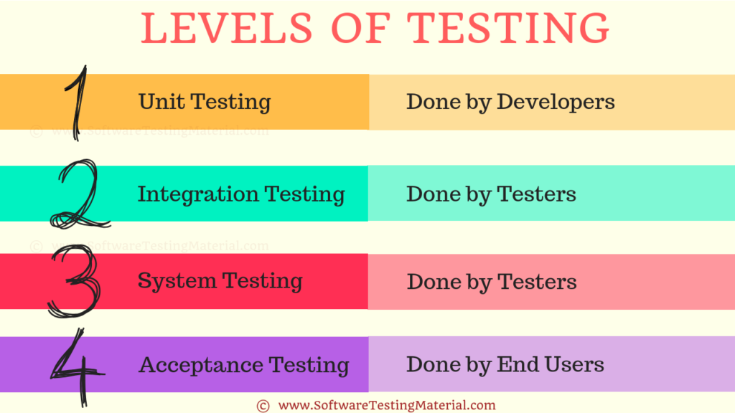

* **Kiểm thử đơn vị (Unit Testing):** Sẽ được thực hiện để kiểm tra từng thành phần riêng lẻ của hệ thống, đảm bảo tính đúng đắn và hoạt động của chúng.
* **Kiểm thử tích hợp (Integration Testing):** Sẽ kiểm tra sự tương tác giữa các thành phần đã được tích hợp lại với nhau, đảm bảo tính toàn vẹn của hệ thống.
* **Kiểm thử hệ thống (System Testing):** Sẽ kiểm tra hệ thống như một toàn thể, xác định xem nó có đáp ứng được các yêu cầu và mục tiêu của dự án không.
* **Kiểm thử chấp nhận (Acceptance Testing):** Là cấp độ kiểm thử cuối cùng trước khi phần mềm được triển khai cho người dùng cuối. Loại kiểm thử này thường được thực hiện bởi khách hàng hoặc người dùng cuối để đảm bảo rằng phần mềm đáp ứng được các yêu cầu kinh doanh và các tiêu chí chấp nhận.
  + 1. **Các loại hình kiểm thử**

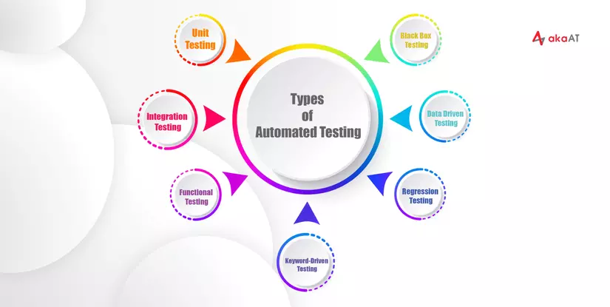

**Kiểm thử chức năng:** Loại kiểm thử này tập trung vào việc kiểm tra các chức năng cụ thể của phần mềm. Nó bao gồm việc thử nghiệm các tính năng, giao diện người dùng, luồng làm việc, và các yêu cầu chức năng khác để đảm bảo rằng phần mềm hoạt động đúng như mong đợi.

**Kiểm thử phi chức năng**: Đây là loại kiểm thử tập trung vào các yếu tố không phải chức năng của phần mềm, như hiệu suất, độ tin cậy, khả năng mở rộng, bảo mật và sự dễ sử dụng. Mục tiêu của kiểm thử này là đảm bảo rằng phần mềm không chỉ hoạt động chính xác mà còn đáp ứng được các yêu cầu không chức năng.

**Kiểm thử liên quan đến sự thay đổi:** Loại kiểm thử này tập trung vào việc kiểm tra phản ứng của phần mềm khi có sự thay đổi, bao gồm các cập nhật, sửa lỗi, hoặc thay đổi yêu cầu. Mục tiêu là đảm bảo rằng các thay đổi không gây ra các vấn đề không mong muốn hoặc làm suy giảm chất lượng của phần mềm.